Пресс-релиз методической площадки «Эффективное управление инновационной деятельностью - условие развития образовательной организации»
Конец августа — время традиционных августовских педагогических конференций, где работники образования подводят итоги проделанной работы, намечают задачи на предстоящий учебный год.
26 августа на базе МАДОУ ПГО «Детский сад № 65» была организована работа методической площадки «Эффективное управление инновационной деятельностью - условие развития образовательной организации». В работе методической площадки приняли участие6 руководителей дошкольных организаций, старшие воспитатели и педагоги образовательных организаций, социальные партнеры.
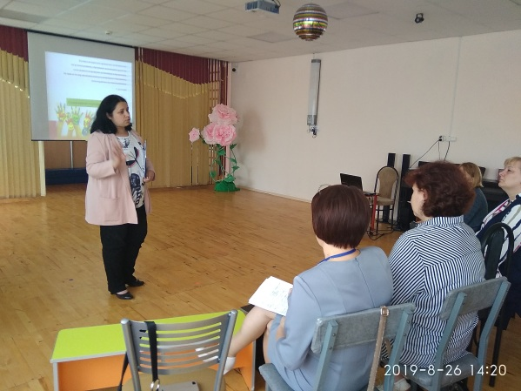
Открылаработу площадки заведующий Ирина Викторовна Николашина презентационным докладом «Проектный метод в управлении – как условие развития инновационной деятельности в ДОУ», она отметила, что проектный метод к управлению качеством ДО, позволяет «превратить процесс управления инновациями в дошкольном учреждении из спонтанной деятельности в четко прогнозируемый вектор движения к запланируемому, видимому результату». Заведующим был представлен метод моделирования, позволяющий построить модель управленческой деятельности и модель управления инновационными проектами, реализуемыми в детском саду с 2015 года.
Опыт реализации проектов «Особый ребенок» и «Уральская инженерная школа» нашел свое отражение в работе педагогических мастерских.

Чернышова Татьяна Геннадьевна, специалист по социальной работе ПАО СТЗ, представитель БФ Синара в г.Полевском раскрыла экономические аспекты управления инновациями в ДОУ через участие в грантовых конкурсах благотворительного фонда Синара. Она обратила внимание участников на ошибки, допускаемые при оформлении заявок на конкурс, дала рекомендации при формировании конкурсного пакета документов.

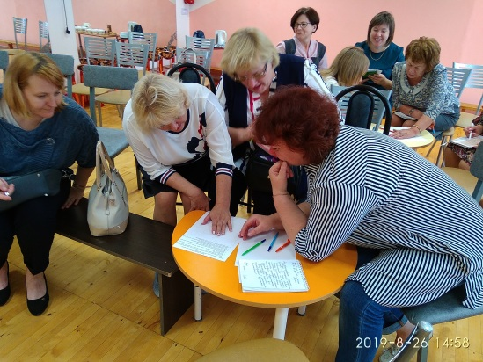
Некрасова Дина Павловна, старший воспитатель провела семинар-практикум «От идеи - к проекту», на котором рассказала структуру и основные позиции успешного проекта, организовала работу в группах по разработке проекта «Сказка всем» по предложенной схеме. Результатом стала представление проектов.
Педагогические мастерские были представлены по теме: «От поддержки детской инициативы – к формированию интереса к техническому творчеству и предметам естественнонаучного цикла»
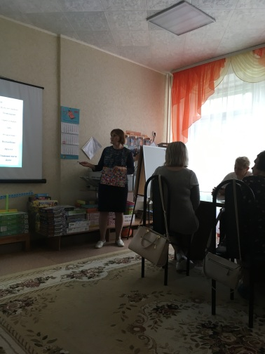
Опыт применения ТРИЗ-технологии представила воспитатель Карцева Татьяна Ивановна. Совместно с педагогами она рассмотрела возможность формирования у дошкольников интереса к техническому творчеству путем внедрения метода логических операций эвроритма на примере велосипеда.
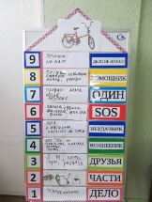
Воспитатель Плотникова Елена Владимировнаподелилась секретамипо созданию условий для опытно-экспериментальной деятельности, которые позволяют формировать интерес к предметам естественно-научного цикла. На основе знакомства с детскими дневниками наблюдений, педагоги практиковались в составлении карт и алгоритмов проведения опытов с магнитом и водой. Елена Владимировна представила центр экспериментирования и познания в своей группе, который вызвал неподдельный интерес у гостей методической площадки.
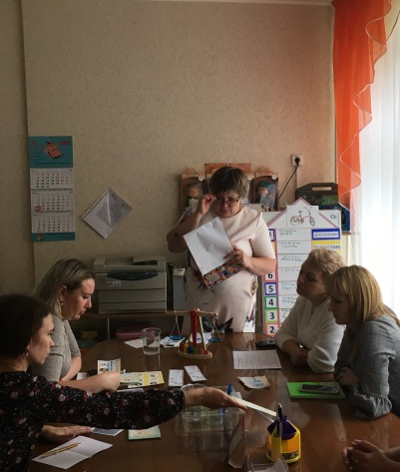
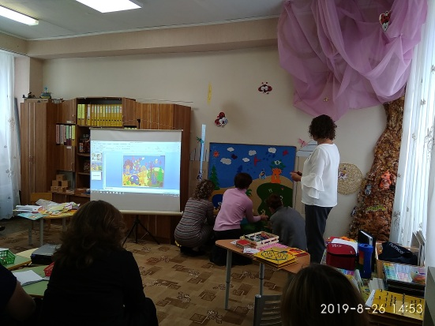
Современные решения в развитии содержания и технологий образования детей с ограниченными возможностями здоровья и инвалидностью в рамках проекта «Особый ребенок» представляли специалисты детского сада. Учитель-дефектолог Зыкова Ксения Олеговна, рассказала, о возможности применения игровых упражнении по включению ребенка с нарушением слуха в условиях инклюзивной группы на основе методического комплекта «Занимаемся с Ушариком».
Астахова Ирина Владиславовна, педагог-психолог погрузила участников методической площадки в «Сказочные лабиринты игры» технологии Воскобовича. Педагоги рассмотрели применение данной технологии в работе с детьми с ОВЗ.
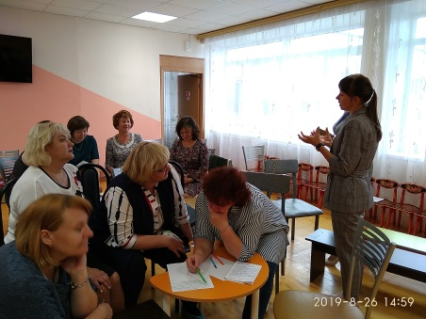
Завершила работу педагогической мастерской Бакулина Наталья Николаевна, педагог психолог. Она провела круглый стол «Проблемы преемственность дошкольных учреждений и школ в инклюзивном образовании детей с ОВЗ», на котором были обозначены основные направления взаимодействия детского сада и школы в работе с детьми с ограниченными возможностями здоровья. Педагоги школы и детских садов поделились своими приемами и методами включения детей с ОВЗ в среду нормативно развивающихся сверстников, и существующими проблемами. Педагоги отметили важность взаимодействия специалистов, занимающихся коррекционной работой по адаптации и социализации детей с ОВЗ в школьную среду.

Обратная связь от участников, полученная в заключение, мероприятия, позволяет сделать вывод о высокой практической значимости и пользе деятельности, организованной на методической площадке.

